# 背景

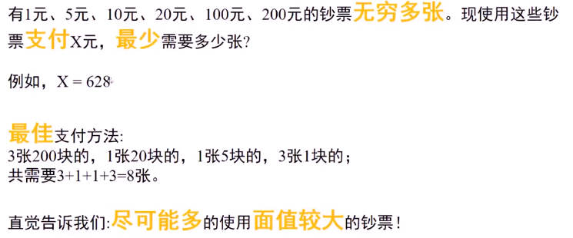

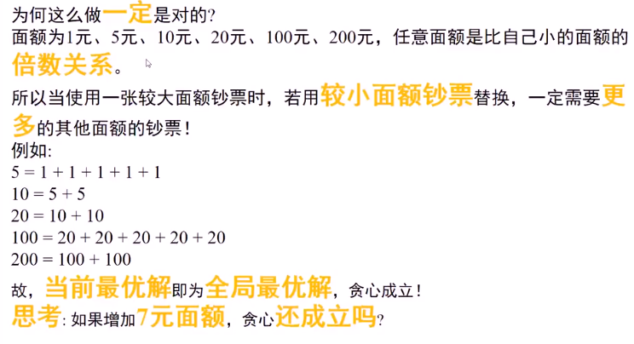

# 概述

贪心算法（greedy algorithm，贪婪算法）是寻找最优解问题的常用方法。这种方法一般是将求解过程分成若干个步骤，在每个步骤都应用贪心原则，选取当前状态下最好或者最优的选择（局部最优的选择），并以此希望最后堆叠出的结果也是最好或最优的解。贪心法的每次决策都以当前情况为基础并根据某个最优原则进行选择，不从整体上考虑其他各种可能的情况。即贪心法是分阶段执行的，每一个阶段都根据当前的情况来判断，而不考虑后续的发展。

一般来说，这种算法选出的解是**局部最佳（local best）解**。该算法预设了这样一个前提，就是认为全局最优解可以由局部最优解所推出。

贪心法是遵循某种规律，不断贪心的选取当前最优策略的算法设计方法。即，贪心算法不追求最优解，只找到满意解。

**贪心法VS分治法VS动态规划：**

贪心法和分治法、动态规划一样，都需要对问题进行分解，定义最优的子结构。但是，贪心法与其他方法最大的区别在于，贪心法每一步选择完之后，局部最优解就确定了，不再进行回溯处理，也就是说，每一个步骤的局部最优解确定以后，就不再修改，直到算法结束。因为不进行回溯处理，贪心法只在很少情况下可以得到真正的最优解，比如最短路径问题、图的最小生成树问题。

# 条件

有待处理的问题必须满足下列两项条件，才能用贪婪算法求出最优的解：

1. 具备贪心选择性质（greedy choice property）
2. 具备最优子结构（optimal substructure）

贪心选择性质：该性质意味着全局最优解可以由局部最优解（也就是在贪心策略下所选出的解）所推出。贪婪算法在针对当前这一步做决定时，可以参考前面几步的决定，但是不会依赖后续的步骤。它总是会选出局部最优的解，并将原问题约简为更小的问题，然后在更小的问题上继续寻找其局部最优解，并继续约简。

最优子结构：如果某个问题的最优解可以由其各个子问题的最优解所构成，那么该问题就具备最优子结构。这意味着把子问题的解法拼合起来可以解决最初所要求解的那个大问题。

但是，要判断一个问题是否具备上述两种性质，也就是说判断一个问题是否可以通过贪心算法得到最优解，是一件比较苦难的事情。这里需要比较复杂而严格的数学证明。因此，虽然贪心算法简单容易实现，并且效率很高，但是使用贪心算法之前必须对问题本身进行深入而透彻地分析和证明，以保证使用贪心算法得到最优解。

# 特点

## 优点

直观、易懂，实现简单。算法一旦做出决定，就不用回过头来去重新检查前面计算过的那些值。

## 缺点

并非所有问题都能那么解决，对于很多问题，在某个小范围内所做的最优决策，未必是整个问题的最优决策。

# 适用场合

贪心算法不是对所有问题都能得到整体的最优解，但是实际应用中许多问题都可以使用贪心算法得到最优解。与此同时，即使使用贪心算法不能产生出问题的最优解，但最终结果也就是最优解的很好的近似解。因此在解决一般性问题时（并不一定要得到最优解），我们大可不必过分要求使用贪心算法一定要得到最优解，也没有必要进行严格地推理证明，使用贪心算法是一种不错的选择。

排序：选择排序、拓扑排序

优先级队列：堆排序

霍夫曼编码压缩算法

Prim算法与Kruskal算法

加权图中的最短路径算法（Dijkstra算法）

用零钱换整钱的问题

分数背包（fractional knapsack）问题

按照大小及权重（或者说级别）来合并不相交的集合（disjoint set）

找零钱问题

作业调度算法

把贪婪算法当成一种近似算法，来解决某些复杂的问题

赫夫曼编码

# 其它案例

## 最大连续子数组和

题目要求：在一个整数数组中，求和最大的子数组的值。

代码：

#include <iostream>

#include <vector>

#include <string>

using namespace std;

/*

最大连续子数组和

*/

int MaxSubarray(vector<int>& vec)

{

int sum = vec[0];

int curmax= vec[0];

int i;

for(i=1;i<vec.size();i++)

{

curmax += vec[i];

if(curmax < 0)

curmax = 0;

if(curmax > sum)

sum = curmax;

}

if(sum<0)

{

for(i=0;i<vec.size();i++)

if(sum < vec[i])

sum = vec[i];

}

return sum;

}

int main()

{

int array[]={-1,1,-3,4,-1,2,1,-5,4};

vector<int> vec(array,array+sizeof(array)/sizeof(int));

cout<<MaxSubarray(vec)<<endl;

return 0;

}

## 摇摆序列

## 移除K个数字

**题目：**已知一个使用字符串表示的非负整数num，将num中的k个数字移除，求移除k个数字后，可以获得的最小的可能的新数字。（num不会以0开头，num长度小于10002）

输入：num=“1432219”，k=3

在去掉3个数字后得到的很多很多可能里，如1432、4322、2219、1219、1229…

分析：

代码：

## 找回零钱问题

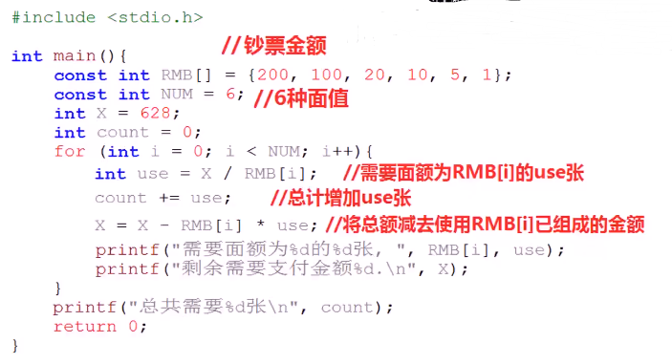

## 装箱问题

## 分糖果I

**题目：**现在为已经站成一排的小朋友分糖果，保证每个小朋友至少有一个糖果，同时保证各自比相邻小朋友高的所分的糖果要比他的邻居多，按照这样的分食方法，最少需要多少糖果？

代码：

#include <iostream>

#include <vector>

using namespace std;

/*

进行两次扫描，一次从左向右，一次从右向左

第一次扫描的时候维护对于每一个小孩左边所需要最少的糖果数量

存入数组对应元素中，第二次扫描的时候维护右边所需的最少糖果数量

并且比较将左边和右边大的糖果数量存入结果数组对应元素中

*/

int candy(vector<int> &ratings)

{

vector<int> candy(ratings.size(),1);

int sum,i;

for(i=1;i<ratings.size();i++)

{

if(ratings[i] > ratings[i-1])

candy[i] = candy[i-1]+1;

}

sum = candy[ratings.size()-1];

for(i=ratings.size()-2;i>=0;i--)

{

int cur =1;

if(ratings[i] > ratings[i+1])

cur = candy[i+1]+1;

sum += max(cur,candy[i]);

candy[i] = cur;

}

return sum;

}

/*

更清晰的思路

*/

int candy2(vector<int> &ratings)

{

vector<int> candy(ratings.size(),1);

int sum,i;

for(i=1;i<ratings.size();i++)

{

if(ratings[i] > ratings[i-1])

candy[i] = candy[i-1]+1;

}

sum = candy[ratings.size()-1];

for(i=ratings.size()-2;i>=0;i--)

{

int cur =1;

if(ratings[i] > ratings[i+1] && candy[i] <= candy[i+1])

candy[i] = candy[i+1]+1;

sum += candy[i];

}

return sum;

}

int main()

{

int array[]={4,2,6,8,5};

vector<int> vec(array,array+sizeof(array)/sizeof(int));

cout<<candy(vec)<<endl;

return 0;

}

## 分糖果II

## 分糖果III

**题目：**

**分析：**

**代码：**

## 射击气球

## 跳远游戏

题目要求：给定一个整数数组，数组中的元素代表在当前位置能够向当前跳的最远距离，判断给定的这个跳远策略能否跳到最后的位置。

代码：

#include <iostream>

#include <vector>

using namespace std;

/*

贪心思想，时刻计算当前位置和当前位置能跳的最远长度，并始终和界限比较

若在任意位置出现最大跳步为0，那么就无法继续跳下去

在任意位置出现最大跳步+当前位置 >界限，那么说明可以跳出去

*/

bool canJump(vector<int>& vec)

{

if(vec.size() <=0)

return true;

int maxstep = vec[0];

for(int i=1;i<vec.size();i++)

{

if(maxstep == 0)

return false;

maxstep--;

if(maxstep < vec[i])

maxstep = vec[i];

if(maxstep+i >= vec.size()-1)

return true;

}

}

int main()

{

int array[]={2,3,1,1,4};

vector<int> vec(array,array+sizeof(array)/sizeof(int));

cout<<canJump(vec)<<endl;

return 0;

}

## 最优加油方法